Дата проведения 24.10.20.

4 пара

Группа 11э

Срок сдачи: 26.10.20

Задание: законспектировать, построить графики функций в тетрадь, отправить фото графиков на электронную почту

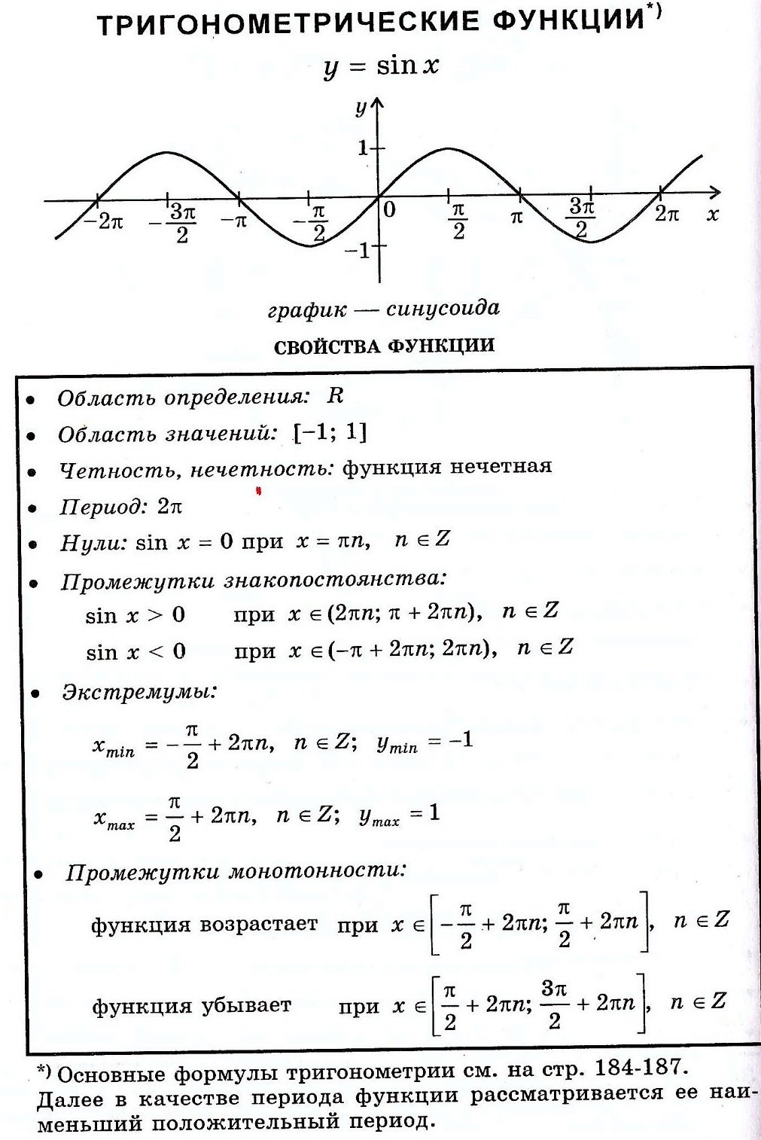

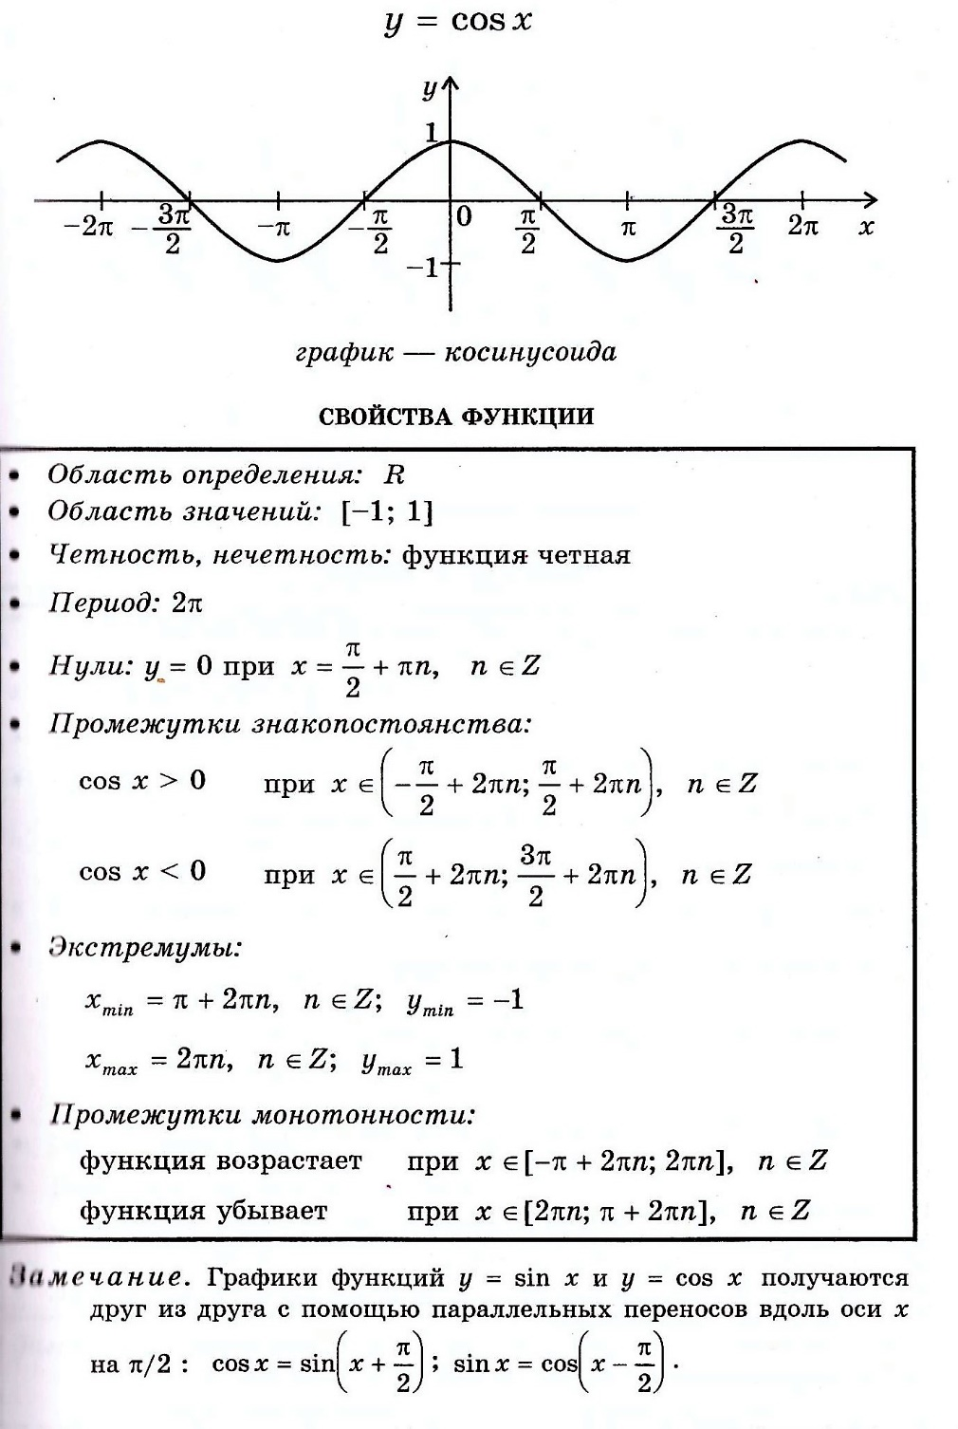

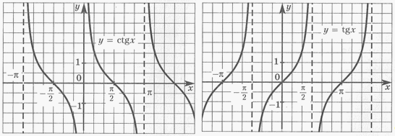— **тригонометрические функции**.

|  |  |  |
| --- | --- | --- |
| **Функция** | y = tg x | y = ctg x |
| **Область определения** | R кроме http://www.matznanie.ru/xbookM0001/files/36-039.gif | R кроме http://www.matznanie.ru/xbookM0001/files/36-040.gif |
| **Область значений** | R | R |
| **Нули функции** | http://www.matznanie.ru/xbookM0001/files/36-041.gif | http://www.matznanie.ru/xbookM0001/files/36-042.gif |
| **Четность** | нечетная | нечетная |
| **Периодичность** | http://www.matznanie.ru/xbookM0001/files/36-043.gif | http://www.matznanie.ru/xbookM0001/files/36-043.gif |
| **Монотонность** | возрастает при  http://www.matznanie.ru/xbookM0001/files/36-044.gif | убывает при  http://www.matznanie.ru/xbookM0001/files/36-045.gif |

